

**Integrantes**

**Dominguez Rasgado Miguel Ángel**

**Gomez Castillo Diana**

**Gomez Castillo Juan**

**Romero Marcos Jose Francisco**

**Valdiviezo Hernandez Venus Abisag**

**Saures Guillén Wilfrido**

|  |
| --- |
| **REFINAMIENTO DEL BACKLOG DEL PRODUCTO**  **INSTITUTO TECNOLÓGICO**  **DE MINATITLÁN** |
| Aplicación para la Administración y Control de Sistemas de Datos  **ACCSE** |
| Gestión de proyectos de software |
|  |





# **Entradas**

**EQUIPO PRINCIPAL SCRUM**

**SCRUM MASTER:**

**Wilfrido Saures Guillén**

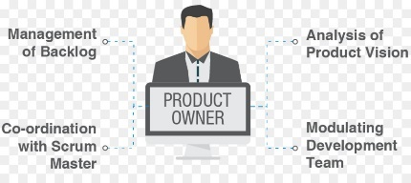**PRODUCT OWNER**

**Juan Gómez Castillo**



**DEVELOPMENT TEAM**

**Diana Gómez Castillo**

**Venus Abisag Valdiviezo Hernández**

**José Francisco Romero Marcos**

**Miguel Ángel Rasgado Domínguez**

**BACKLOG PRIORIZADO DEL PRODUCTO**

|  |  |  |  |  |  |  |  |
| --- | --- | --- | --- | --- | --- | --- | --- |
| **EPICA** | | | | **HISTORIA DE USUARIO** | | | |
| **ID Epica** | **Como (Rol)** | **Deseo…** | **Para…** | **ID Historia de Usuario** | **Como (Rol)…** | **Deseo….** | **Para….** |
| EPIC01 | Consultas | Poder generar reportes de estados de unidades de la marina y mantenimiento | Administrador |  |  |  |  |
|  |  |  |  | HU01 | Administrador | Deseo poder generar el reporte de unidades de la marina de la empresa | Presentar la situación financiera al Director Financiero y CEO |
|  |  |  |  | HU02 | Analista Financiero | Deseo generar el reporte de estado de resultados de unidades de la marina | Presentar la situación financiera al Director Financiero y CEO |
|  |  |  |  | HU03 | Analista Financiero | Deseo poder generar el reporte de estado de flujo de unidades de la marina | Presentar la situación financiera al Director Financiero y CEO |
|  |  |  |  | HU04 | Analista Financiero | Deseo poder generar el reporte de estado de cambios de las unidades de la marina | Presentar la situación financiera al Director Financiero y CEO |
| EPIC02 | Administrador del sistema | Poder ingresar nuevos usuarios | Usarios del sistema |  |  |  |  |
|  |  |  |  | HU05 | Mantenimiento catalogos | Ingresar al sitema para darle mantenimiento | Administrados |
|  |  |  |  | HU06 | Modificar registro | Ingresar al sistema para modificar registros de entidades fuertes | Consultas |
|  |  |  |  | HU07 | capturista | Solo puede ingresar datos que no son catalogos y consulta de las capturas hechas | Administrador |
|  |  |  |  | HU08 | Consultas | Generar reportes | Administrador |
| EPIC03 | Mantenimiento de catalogos | Generar catalogos | Administrador |  |  |  |  |
|  |  |  |  | HU09 | Mantenimiento catalogos | Dar mantenimiento a los catalogos | Administrador |
| Epic04 | Consultas | Reportes de consultas | Administrador |  |  |  |  |
|  |  |  |  | HU10 | Consultas | Generar reportes de las solicitudes pendientes de las solicitudes pendientes, finalizadas y hechas por sistema | Administrador |

|  |  |  |  |  |
| --- | --- | --- | --- | --- |
| **OTROS DATOS DE LA EPICA O HISTORIA DE USUARIO** | | | | |
| **Criterios de Aceptación** | **Prioridad** | **Estimación** | **Dependencias** | **Sprint** |
| Debe poder exportarse a pdf y xlsx Debe poderse filtrar por período fiscal | 1 | 25 |  | 1 |
| Debe poder exportarse a pdf y xlsx Debe poderse filtrar por período fiscal | 1 | 25 |  | 1 |
| Debe poder exportarse a pdf y xlsx Debe poderse filtrar por período fiscal | 1 | 20 |  | 2 |
| Debe poder exportarse a pdf y xlsx Debe poderse filtrar por período fiscal | 2 | 15 | HU03 | 2 |
|  |  |  |  |  |
| Usuario y contraseña | 1 | 20 |  | 1 |
| Usuario y contraseña | 2 | 20 |  | 1 |
| Usuario y contraseña | 1 | 20 |  | 1 |
| Usuario y contraseña, generar reportes exportables a pdf | 2 | 20 |  | 1 |
|  |  |  |  |  |
| Autoirzacion del administrador | 1 | 10 |  | 2 |
|  |  |  |  |  |
| Autoirzacion del administrador | 1 | 10 |  | 3 |

**ENTREGABLES RECHAZADOS**

|  |  |  |  |  |
| --- | --- | --- | --- | --- |
| HU01 | Administrador | Deseo poder generar el reporte de unidades de la marina de la empresa | Presentar la situación financiera al director Financiero y CEO | Debe poder exportarse a pdf y xlsx Debe poderse filtrar por período fiscal |
| HU02 | Analista Financiero | Deseo generar el reporte de estado de resultados de unidades de la marina | Presentar la situación financiera al director Financiero y CEO | Debe poder exportarse a pdf y xlsx Debe poderse filtrar por período fiscal |
| HU03 | Analista Financiero | Deseo poder generar el reporte de estado de flujo de unidades de la marina | Presentar la situación financiera al director Financiero y CEO | Debe poder exportarse a pdf y xlsx Debe poderse filtrar por período fiscal |
| HU04 | Analista Financiero | Deseo poder generar el reporte de estado de cambios de las unidades de la marina | Presentar la situación financiera al director Financiero y CEO | Debe poder exportarse a pdf y xlsx Debe poderse filtrar por período fiscal |

**SOLICITUDES DE CAMBIOS APROBADOS**

|  |  |  |  |  |
| --- | --- | --- | --- | --- |
| HU01 | Administrador | Deseo poder generar el reporte de unidades de la marina de la empresa | Presentar la situación financiera al Director Financiero y CEO | Debe poder exportarse a pdf |
| HU02 | Administrador | Deseo generar el reporte de estado de resultados de unidades de la marina | Presentar la situación financiera al Director Financiero y CEO | Debe poder exportarse a pdf |
| HU03 | Administrador | Deseo poder generar el reporte de estado de flujo de unidades de la marina | Presentar la situación financiera al Director Financiero y CEO | Debe poder exportarse a pdf |
| HU04 | Administrador | Deseo poder generar el reporte de estado de cambios de las unidades de la marina | Presentar la situación financiera al Director Financiero y CEO | Debe poder exportarse a pdf |

**RIESGOS IDENTIFICADOS**

* Incompatibilidad del software con navegadores web.
* Incompatibilidad del software en el servidor.
* Actualizar la base de datos al haber cambios en el software.

**CRONOGRAMA DE PLANIFICACIÓN DE LANZAMIENTO**

17/12/2021

**Planificación de Lanzamiento (Línea de Tiempo)**

**Sprint 5**

**Sprint 4**

4/11/2021- 10/11/2021

**Sprint 3**

3/10/2021 - 30/10/2021

**Sprint 2**

06/9/2021 - 29/9/2021

**Sprint 1**

30/8/2021 - 05/9/2021

**Lanzamiento**

jun.

Dic.

Nov.

Oct.

Sep.

Ago..

**2021**

**2021**

15/11/2021- 26/12/2021

**REUNION DE REVISIÓN DEL BACKLOG DEL PRODUCTO**

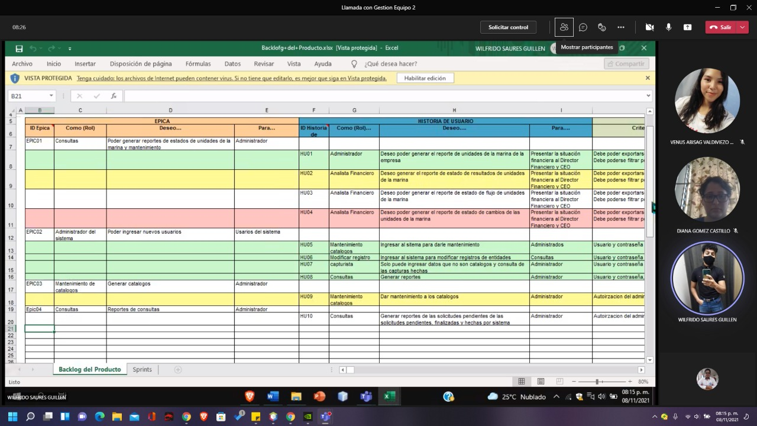

**TECNICAS DE COMUNICACIÓN**

El Scrum Master promueve la comunicación, la buena relación con el equipo Scrum. El equipo scrum coordina sus actividades mediante una técnica de comunicación, en este caso el método de comunicación eficaz es el siguiente.

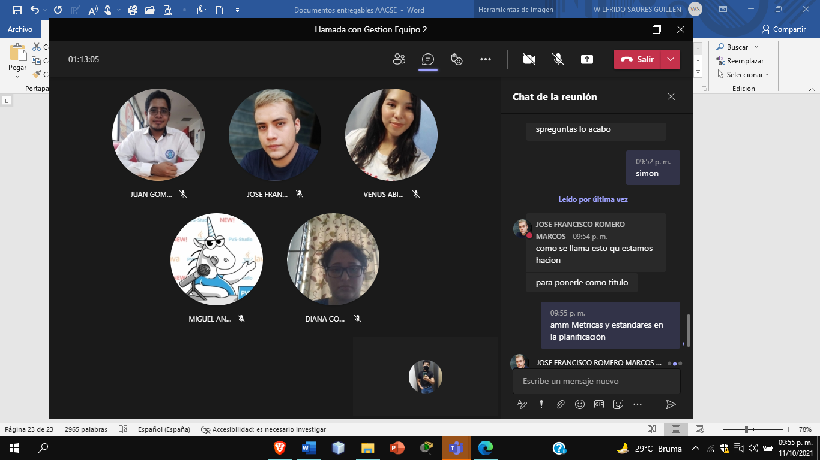Se usa Microsoft teams para comunicarnos

**BACKLOG DEL PRODUCTO ACTUALIZADO**

|  |  |  |  |  |  |  |  |  |  |  |  |  |
| --- | --- | --- | --- | --- | --- | --- | --- | --- | --- | --- | --- | --- |
| **EPICA** | | | | | | | | | | | | |
| **ID Epica** | | **Como (Rol)** | | **Deseo…** | | | | | | **Para…** | | |
| EPIC01 | | Consultas | | Poder generar reportes de estados de unidades de la marina y mantenimiento | | | | | | Administrador | | |
|  | |  | |  | | | | | |  | | |
|  | |  | |  | | | | | |  | | |
|  | |  | |  | | | | | |  | | |
|  | |  | |  | | | | | |  | | |
| EPIC02 | | Administrador del sistema | | Poder ingresar nuevos usuarios | | | | | | Usuarios del sistema | | |
|  | |  | |  | | | | | |  | | |
|  | |  | |  | | | | | |  | | |
|  | |  | |  | | | | | |  | | |
|  | |  | |  | | | | | |  | | |
| EPIC03 | | Mantenimiento de catalogos | | Generar catalogos | | | | | | Administrador | | |
|  | |  | |  | | | | | |  | | |
| Epic04 | | Consultas | | Reportes de consultas de unidades, solicitudes y unidades especificas | | | | | | Administrador | | |
|  | |  | |  | | | | | |  | | |
| Epic05 | | Capturista | | Registrar altas de solicitudes de mantenimiento y seguimiento de mantenimiento | | | | | | Administrador | | |
|  | |  | |  | | | | | |  | | |
| EPIC06 | | Usuarios del sistema | | Logearse al sistema | | | | | | Usuarios del sistema | | |
|  | |  | |  | | | | | |  | | |
| **HISTORIA DE USUARIO** | | | | | | | | | | | | |
| **ID Historia de Usuario** | **Como (Rol)…** | | **Deseo….** | | | | | **Para….** | | | | |
|  |  | |  | | | | |  | | | | |
| HU01 | Administrador | | Deseo poder generar el reporte de unidades de la marina de la empresa | | | | | Presentar la situación financiera al Director Financiero y CEO | | | | |
| HU02 | Administrador | | Deseo generar el reporte de estado de resultados de unidades de la marina | | | | | Presentar la situación financiera al Director Financiero y CEO | | | | |
| HU03 | Administrador | | Deseo poder generar el reporte de estado de flujo de unidades de la marina | | | | | Presentar la situación financiera al Director Financiero y CEO | | | | |
| HU04 | Administrador | | Deseo poder generar el reporte de estado de cambios de las unidades de la marina | | | | | Presentar la situación financiera al Director Financiero y CEO | | | | |
|  |  | |  | | | | |  | | | | |
| HU05 | Mantenimiento catalogos | | Ingresar al sitema para darle mantenimiento | | | | | Administrados | | | | |
| HU06 | Modificar registro | | Ingresar al sistema para modificar registros de entidades fuertes | | | | | Consultas | | | | |
| HU07 | capturista | | Solo puede ingresar datos que no son catalogos y consulta de las capturas hechas | | | | | Administrador | | | | |
| HU08 | Consultas | | Generar reportes | | | | | Administrador | | | | |
|  |  | |  | | | | |  | | | | |
| HU09 | Mantenimiento catalogos | | Dar mantenimiento a los catalogos | | | | | Administrador | | | | |
|  |  | |  | | | | |  | | | | |
| HU10 | Consultas | | Generar reportes de las solicitudes pendientes de las solicitudes pendientes, finalizadas y hechas por sistema | | | | | Administrador | | | | |
|  |  | |  | | | | |  | | | | |
| HU11 | capturista | | Registrar solicitudes de altas de mantenimiento y mantenimiento | | | | | Administrador | | | | |
|  |  | |  | | | | |  | | | | |
| HU12 | Usuarios del sistema | | Entrar al sistema | | | | | Usuarios del sistema | | | | |
| **OTROS DATOS DE LA EPICA O HISTORIA DE USUARIO** | | | | | | | | | | | | |
| **Criterios de Aceptación** | | | | | **Prioridad** | **Estimación** | **Dependencias** | | **Sprint** | | **Estado** | **Comentarios** |
|  | | | | |  |  |  | |  | |  |  |
| Debe poder exportarse a pdf | | | | | 1 | 25 |  | | 1 | | Terminado |  |
| Debe poder exportarse a pdf | | | | | 1 | 25 |  | | 1 | | Terminado |  |
| Debe poder exportarse a pdf | | | | | 1 | 20 |  | | 2 | | Terminado |  |
| Debe poder exportarse a pdf | | | | | 2 | 15 | HU03 | | 2 | | Terminado |  |
|  | | | | |  |  |  | |  | |  |  |
| Usuario y contraseña | | | | | 1 | 20 |  | | 1 | | Terminado |  |
| Usuario y contraseña | | | | | 2 | 20 |  | | 1 | | Terminado |  |
| Usuario y contraseña | | | | | 1 | 20 |  | | 1 | | Terminado |  |
| Usuario y contraseña, generar reportes exportables a pdf | | | | | 2 | 20 |  | | 1 | | Terminado |  |
|  | | | | |  |  |  | |  | |  |  |
| Autoirzacion del administrador | | | | | 1 | 10 |  | | 2 | | Terminado |  |
|  | | | | |  |  |  | |  | |  |  |
| Autoirzacion del administrador | | | | | 1 | 10 |  | | 3 | | Terminado |  |
|  | | | | |  |  |  | |  | |  |  |
| Documentación de validación en físico | | | | | 1 | 10 |  | | 3 | | Terminado |  |
|  | | | | |  |  |  | |  | |  |  |
| Usuario y oassword | | | | | 1 | 20 |  | | 3 | | Terminado |  |